ΟΔΗΓΙΕΣ ΕΙΣΗΓΗΣΕΩΝ ΚΑΙ ΠΑΡΟΥΣΙΑΣΕΩΝ

2η Φάση: Υποβολή Εισηγήσεων
ΜΕΧΡΙ 15 ΜΑΡΤΙΟΥ 2021

ΟΔΗΓΙΕΣ ΑΠΟΣΤΟΛΗΣ ΕΙΣΗΓΗΣΕΩΝ

Κάθε εισήγηση πρέπει να έχει τις εξής προδιαγραφές:
Να αποτελείται από 4-6 σελίδες A4 σύμφωνα με το παρόν υπόδειγμα σε ένα αρχείο τύπου Word και θα ονομασθεί με την μορφή (όνομα Σχολείου _ Αύξων αριθμος εργασίας).doc (π.χ gymnasio_kopanou_1.docx). Τέλος αυτό το αρχείο θα υποβληθεί ηλεκτρονικά στο email του αντίστοιχου Συντονιστή Εκπαιδευτικού Έργου μέχρι τη Δευτέρα 15 Μαρτίου 2021.
Ανατολική Θεσσαλονίκη και Χαλκιδική: Aλεξούδα Γεωργία, alexouda@gmail.com
Δυτική Θεσσαλονίκη : Τζελέπη Σοφία, stzelepi@sch.gr
Ημαθία, Πέλλα, Πιερία: Μπαμπαλώνα Ελένη, ebabalona19@yahoo.gr
Σέρρες, Κιλκίς : Εφόπουλος Βασίλειος, efopoulos@gmail.com

Εισηγήσεις που θα υποβληθούν μετά τις 15 Μαρτίου 2021 δεν θα γίνουν αποδεκτές από την Επιστημονική επιτροπή.
Οι εργασίες θα πρέπει να ακολουθούν το ακόλουθο πρότυπο εισηγήσεων:

ΠΡΟΤΥΠΟ ΕΙΣΗΓΗΣΕΩΝ
Οδηγίες Διαμόρφωσης Κειμένου για το
13ο Μαθητικό Συνέδριο Πληροφορικής
(TITΛΟΣ ΕΙΣΗΓΗΣΗΣ)

Όνομα και Επώνυμο μαθητή, Όνομα και Επώνυμο μαθητή ,…..

Μαθητής/τρια .. Τάξης , Σχολείο

Μαθητής/τρια .. Τάξης , Σχολείο

……..

Όνομα και Επώνυμο επιβλέποντος εκπαιδευτικού (κλάδος)
e-mail εκπαιδευτικού

Περίληψη
Κάθε εισήγηση θα πρέπει να περιλαμβάνει περίληψη, μέχρι 150 λέξεις το πολύ, η οποία θα συνοδεύεται από μία λίστα με τρεις, το πολύ, λέξεις κλειδιά. Τα δύο αυτά τμήματα θα πρέπει να ακολουθούν μετά τον τίτλο και να έχουν την παρούσα μορφοποίηση χαρακτήρων. Ο τίτλος Λέξεις κλειδιά, καθώς και οι λέξεις κλειδιά που ακολουθούν θα πρέπει να εμφανίζονται στην ίδια γραμμή (μέγεθος χαρακτήρων 11, γραμματοσειρά Times New Roman, Italic).
Λέξεις κλειδιά: μορφοποίηση, διαμόρφωση σελίδας.

1. Εισαγωγή
Το αρχείο που θα υποβάλλετε θα πρέπει να έχει τη μορφή .doc (κειμενογράφος Microsoft Word).
Στην εισαγωγή θα περιλαμβάνεται η περιγραφή του τρόπου εκπόνησης της εργασίας, τα εργαλεία (υλικό και λογισμικό) που χρησιμοποιήθηκαν, ο ειδικός στόχος της εργασίας.
Σημειώστε ότι δεν θα πρέπει να υπάρχουν κενές γραμμές πουθενά αλλού στο κείμενο.
[ΠΕΡΙΘΩΡΙΑ]
Επάνω: 2,77 cm Κάτω: 2,3 cm
Εσωτερικά: 1,8 cm Εξωτερικά: 1,8 cm
Σε όλο το κείμενο θα πρέπει να χρησιμοποιηθούν χαρακτήρες γραμματοσειράς Times New Roman, μεγέθους 11 στ., σε μονό διάστιχο, με 6στ. διάστημα μετά και πλήρη στοίχιση. Το κείμενο της εισήγησης δε θα πρέπει να ξεπερνά το μέγιστο αριθμό σελίδων που είναι 6 σελίδες.

2.Τίτλοι
Οι τίτλοι ενοτήτων (π.χ. 1. Εισαγωγή) θα πρέπει να έχουν μέγεθος 11στ., έντονη και πλάγια γραφή, με 12στ. διάστημα πριν και 6στ. διάστημα μετά, στοίχιση αριστερά.
Οι τίτλοι υποενοτήτων (π.χ. 2.3 Τίτλοι) θα πρέπει να έχουν μέγεθος 11στ., έντονη και πλάγια γραφή με 12στ. διάστημα πριν και 6στ. διάστημα μετά, στοίχιση αριστερά. Μην χρησιμοποιείτε αυτόματη αρίθμηση στους τίτλους.
3. Παράγραφος
Δεν θα πρέπει να υπάρχει εσοχή στην αρχή κάθε νέας παραγράφου, όπως και στο παρόν υπόδειγμα.
Αν μια παράγραφος περιέχει:
- Κουκκίδες
- Αρίθμηση π.χ. a), b), c), ή i), ii), iii) κλπ.
- Άλλα στοιχεία
όπου όλα ανήκουν στην ίδια παράγραφο, δεν πρέπει να υπάρχουν διαστήματα μεταξύ τους (διάστημα πριν και μετά 0στ.). Επίσης η εσοχή θα πρέπει να είναι 0,6εκ.
Για επιπλέον αρίθμηση κειμένου, η μορφή της αρίθμησης και των κουκκίδων μπορεί να αλλάξει κατά βούληση, π.χ. a), b) c) ή i), ii), iii) κλπ. Δεν θα πρέπει όμως να χρησιμοποιείτε αυτόματη αρίθμηση πουθενά στο κείμενο.
4. Εικόνες και πίνακες
Τα σχήματα ή γραφήματα θα πρέπει αναφέρονται στο κείμενο και να ενσωματώνονται όσο το δυνατό πλησιέστερα στο σημείο που γίνεται η αναφορά τους. Για παράδειγμα, στο Σχήμα 1 δίνεται το γράφημα των επαρκών απαντήσεων των μαθητών στα τρία έργα έρευνας.

Σχήμα 1: Κείμενο λεζάντας σχήματος-εικόνας
Όλα τα σχήματα θα πρέπει να έχουν αρίθμηση, να τοποθετούνται σε στοίχιση στο κέντρο και σε οριζόντια διάταξη σε σχέση με το κείμενο. Δεν πρέπει να ξεπερνούν το πλάτος του σώματος του κειμένου. Κάθε σχήμα πρέπει να έχει τίτλο από κάτω, με στοίχιση στο κέντρο, 6στ. διάστημα πριν και μετά.
Τα σχήματα που δημιουργούνται με το σχεδιαστικό εργαλείο του Word θα πρέπει να είναι ομαδοποιημένα. Στα γραφήματα που δημιουργούνται με το Excel είναι καλό να επιλέγονται αποχρώσεις σε διαβάθμιση του γκρι, ώστε να διακρίνονται καθαρά σε ασπρόμαυρη εκτύπωση.
Οι πίνακες θα πρέπει να αναφέρονται στο κείμενο και να ενσωματώνονται όσο το δυνατό πλησιέστερα στο σημείο που γίνεται η αναφορά τους. Η μορφοποίηση κάθε πίνακα θα πρέπει να είναι όμοια με το υπόδειγμα, βλ, Πίνακα 1, χωρίς κατακόρυφες γραμμές. Η πάνω και κάτω γραμμή κάθε πίνακα να έχει μέγεθος 1 στιγμή, ενώ η μεσαία ½ στ.
Κάθε πίνακας πρέπει να έχει τίτλο από πάνω, αρίθμηση (σύμφωνα με το υπόδειγμα), στοίχιση στο κέντρο, 6στ. διάστημα πριν και μετά.
Πίνακας 1: Κείμενο τίτλου πίνακα
α/α | Κείμενο | Ποσοστό  %
1 | Κείμενο | 7.4
2 | Κείμενο | 33.3
3 | Κείμενο | 29.6
4 | Κείμενο | 29.6
Αν είναι απαραίτητο να εισαχθεί μεγάλη εικόνα – σχήμα ή πίνακας που ξεπερνά το πλάτος του σώματος του κειμένου, θα πρέπει να δημιουργείται νέα ενότητα, με οριζόντια διαμόρφωση σελίδας, χωρίς κεφαλίδα.
3. Βιβλιογραφικές Αναφορές
Όλες οι βιβλιογραφικές αναφορές θα πρέπει να παρατίθενται στην ενότητα Βιβλιογραφία με αλφαβητική σειρά, πρώτα οι ξενόγλωσσες και μετά οι ελληνικές , πρώτα τα έντυπα και μετά οι ιστοσελίδες, με μια ειδική προεξοχή κατά 9στ. μετά τη πρώτη σειρά και μονό διάστιχο. Η λίστα των βιβλιογραφικών αναφορών θα πρέπει να είναι πλήρης και να περιέχει όλα τα στοιχεία κάθε αναφοράς, ονόματα συγγραφέων, χρονολογία, αριθμούς σελίδων και τόμων (για εργασίες σε περιοδικά, σε πρακτικά και σε κεφάλαια βιβλίων), εκδότες Πρακτικών, εκδοτικό οίκο και πόλη έκδοσης (για βιβλία και τόμους).
Ευχαριστίες
Οι ευχαριστίες πρέπει να αναγράφονται στο τέλος του κυρίως κειμένου και πριν την ενότητα Βιβλιογραφία.
Βιβλιογραφία
ΠΑΡΑΔΕΙΓΜΑΤΑ ΒΙΒΛΙΟΓΡΑΦΙΑΣ
1.Τσιλιγκιρίδης Θ. , Αποστολάκης Ι.,Φούσκας Γ., Πατριαρχέας Κ. (2000). Βασικές Υπηρεσίες Διαδικτύου – Βιβλίο Μαθητή . (κεφ 2. σελ 54-60) ΑΘΗΝΑ . ΥΠΕΠΘ .
2.http://www.pi-schools.gr/lessons/tee/computer/ Βασικές Υπηρεσίες Διαδικτύου – Βιβλίο Μαθητή

ΠΑΡΑΔΕΙΓΜΑ ΕΙΣΗΓΗΣΗΣ ΣΧΟΛΙΚΗΣ ΜΟΝΑΔΑΣ AΠΟ ΠΡΟΗΓΟΥΜΕΝΟ ΜΑΘΗΤΙΚΟ ΣΥΝΕΔΡΙΟ
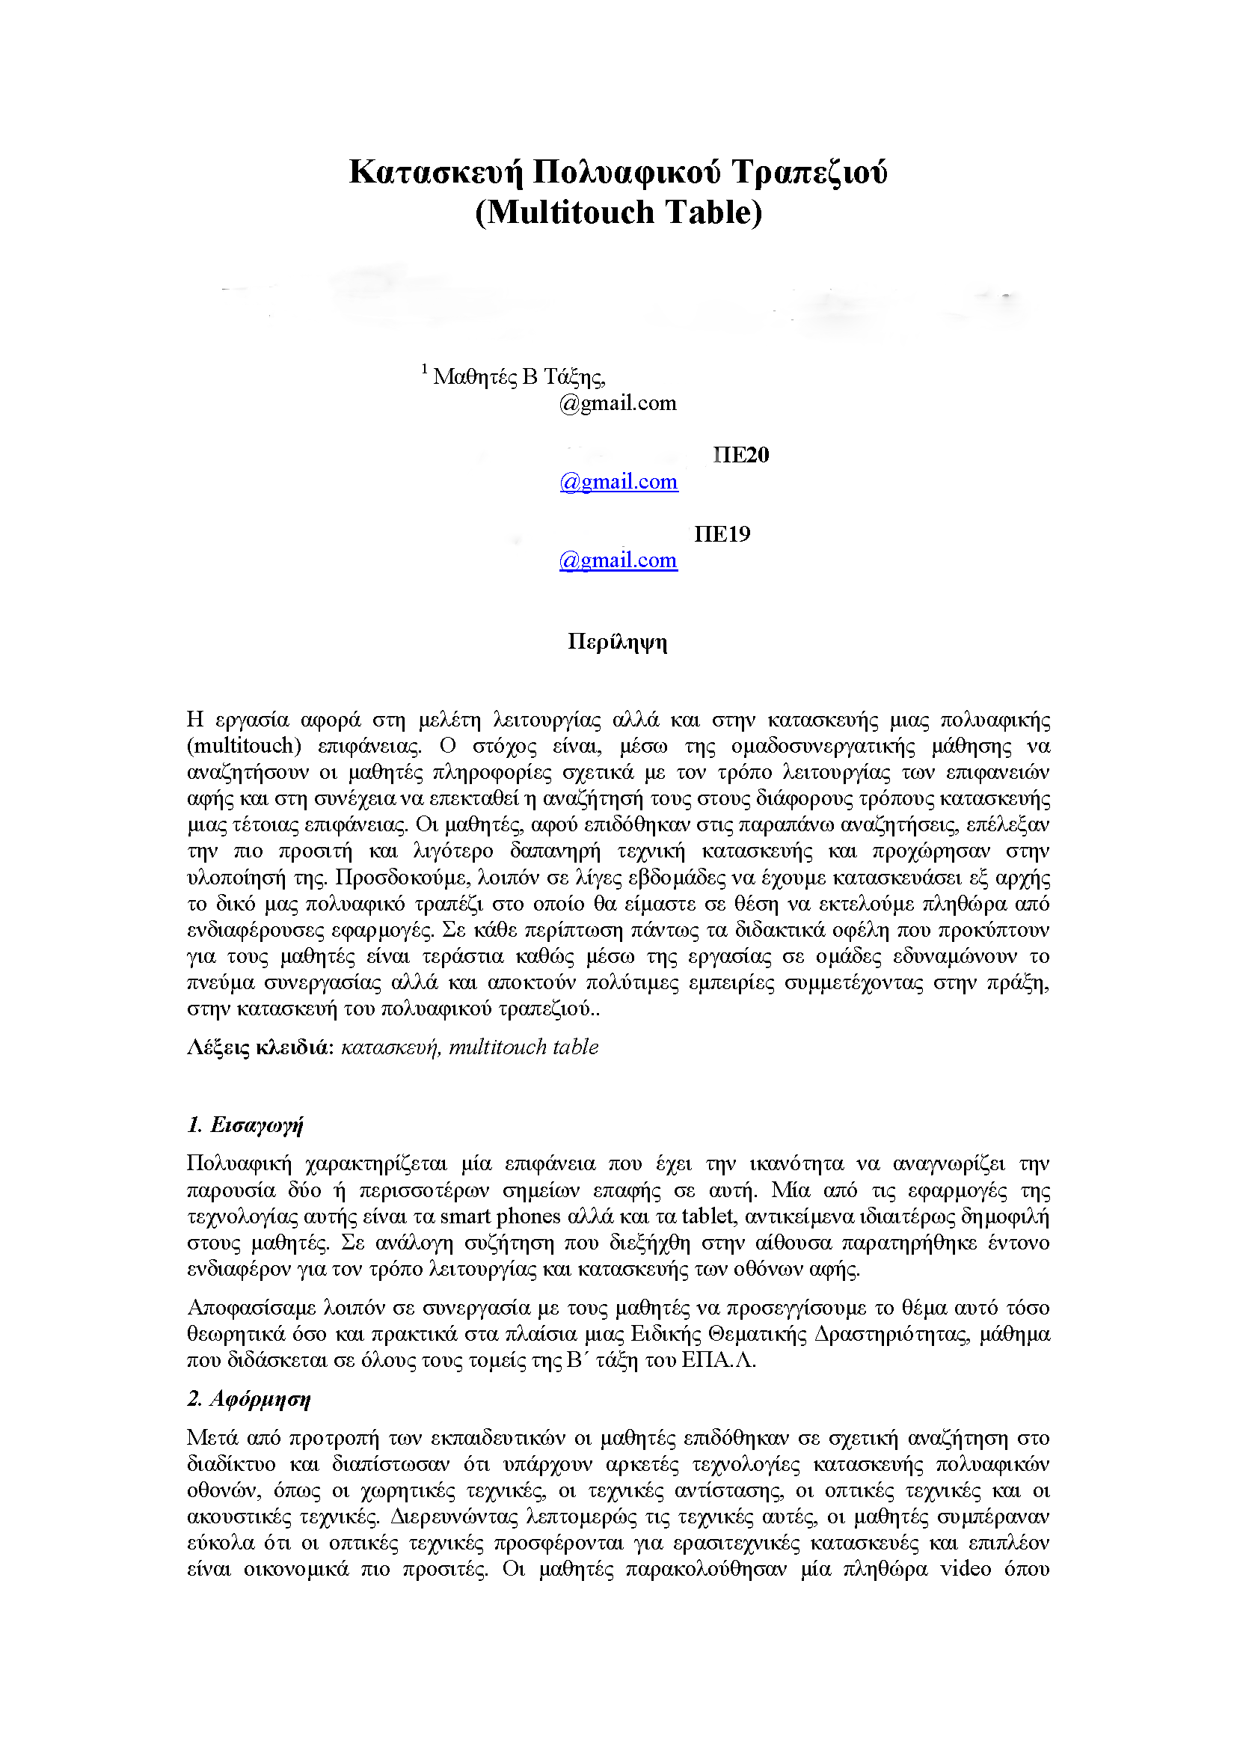
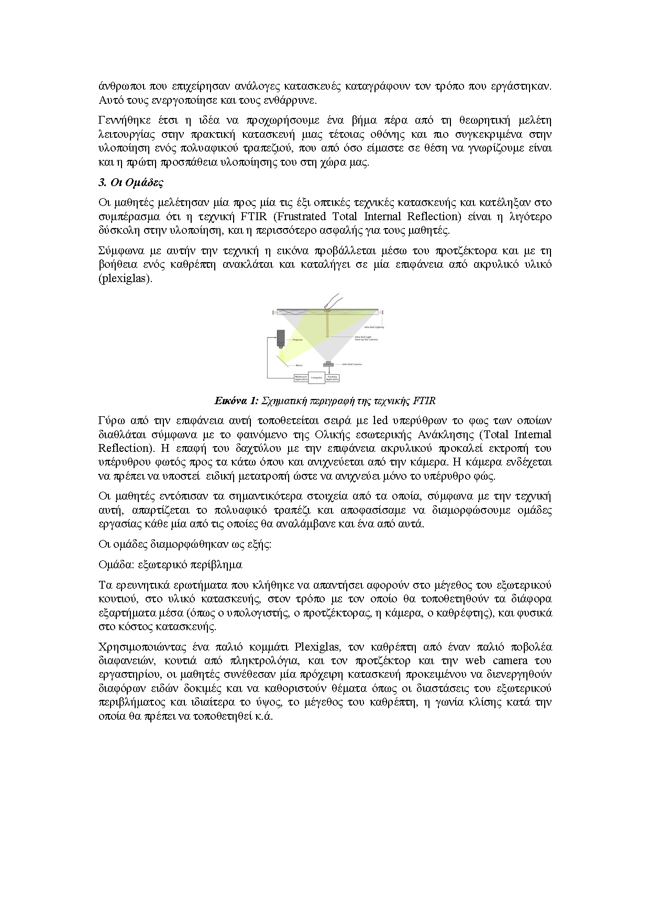
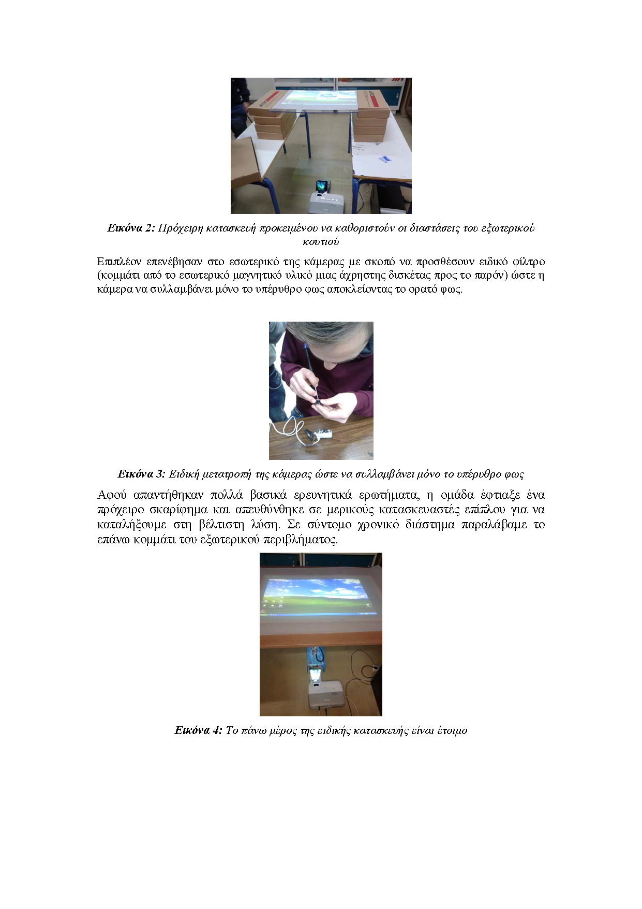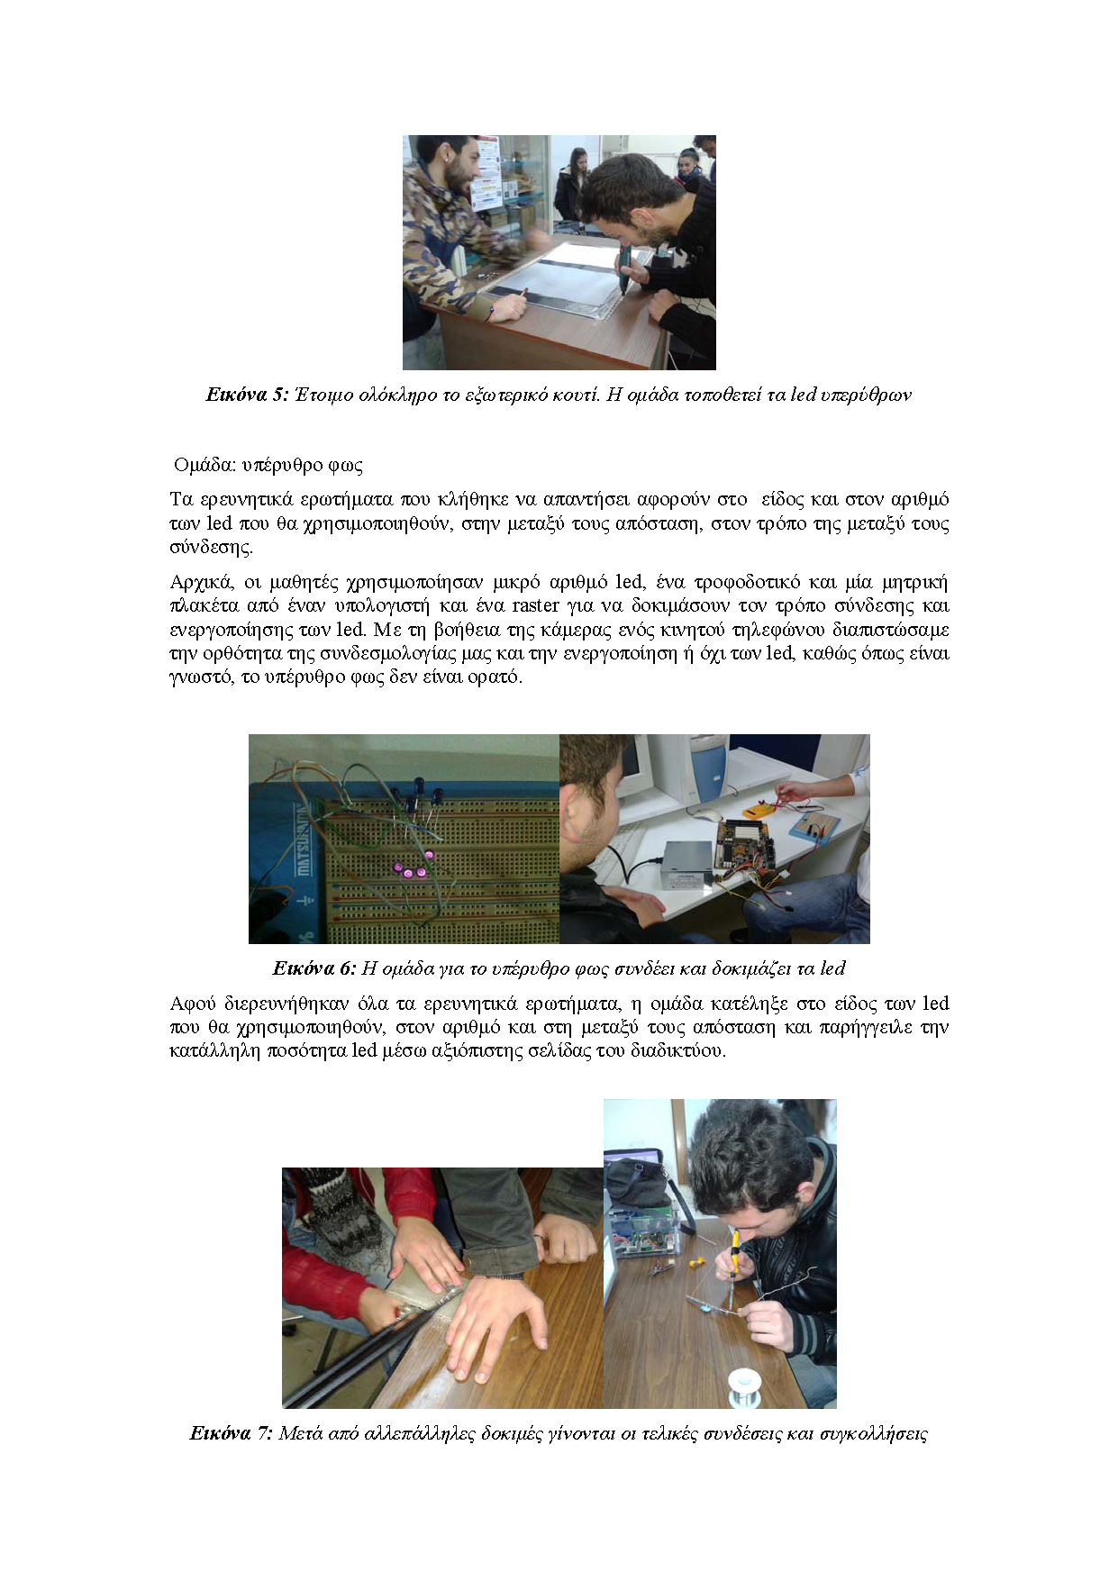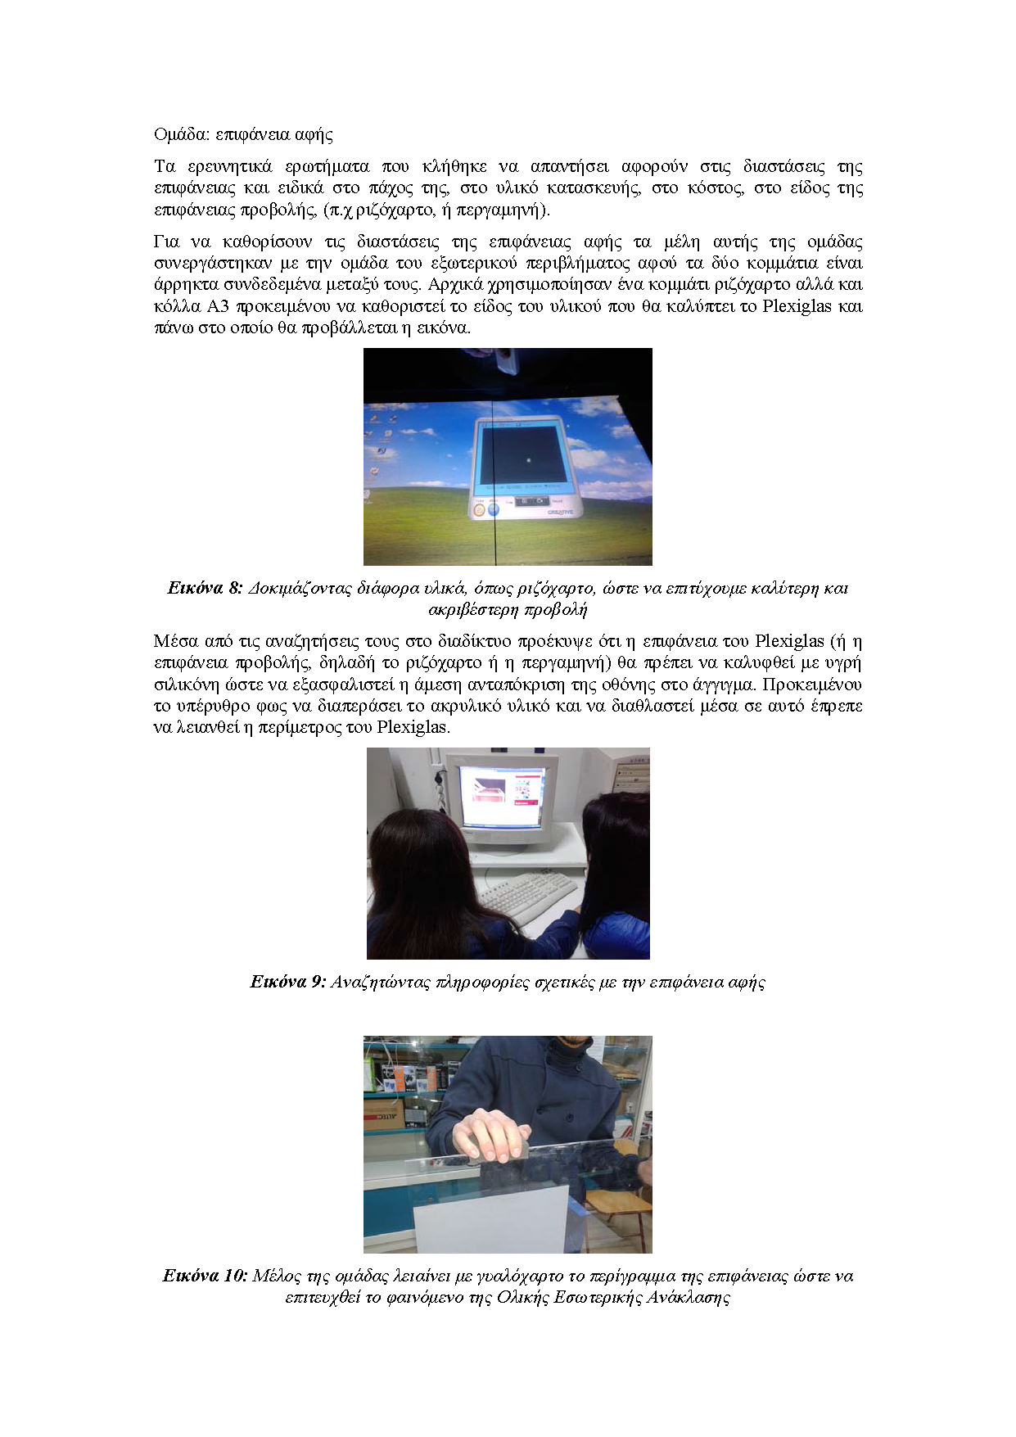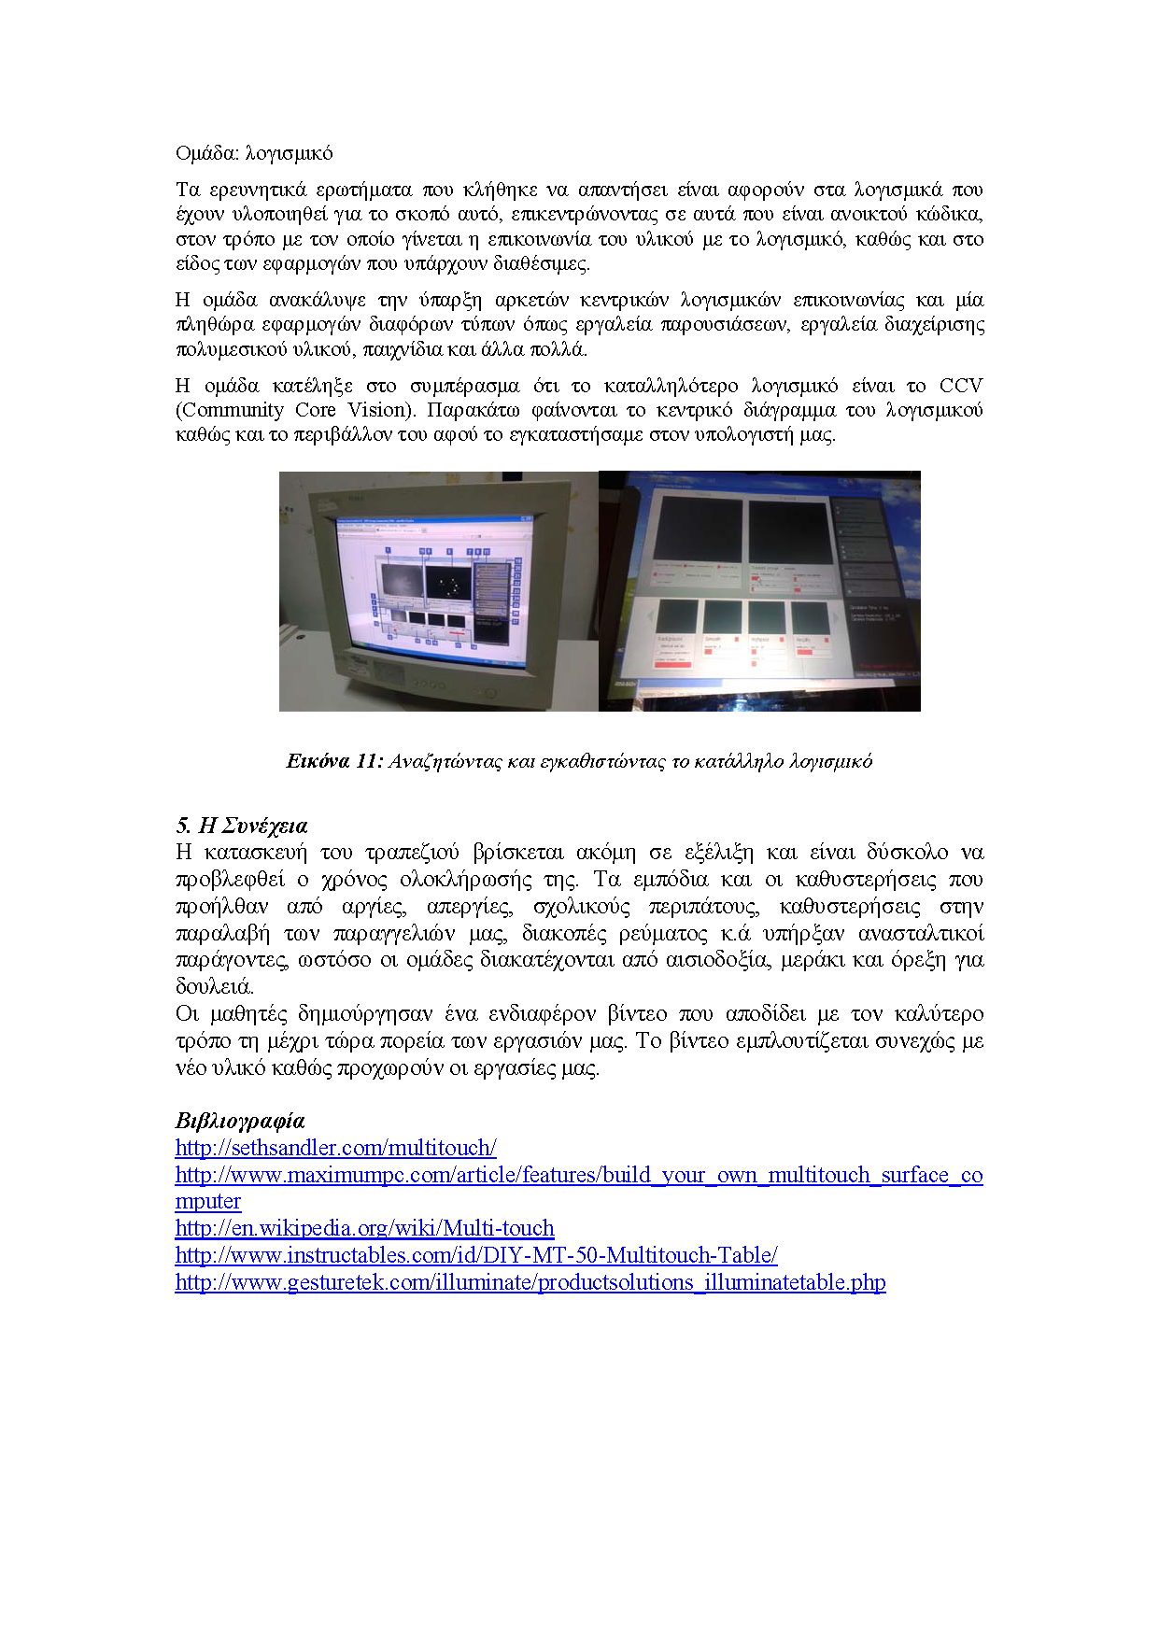

3η Φάση: Περίοδος Τηλεδιασκέψεων Καταγραφής -
1-12 ΑΠΡΙΛΙΟΥ 2021

ΟΔΗΓΙΕΣ
- Φέτος, δε χρειάζεται να στείλετε την ολοκληρωμένη εργασία σας, αφού η παρουσίαση θα γίνει διαδικτυακά.
- Στις 26 Μαρτίου θα σας αποσταλεί πρόσκληση για να κάνετε κράτηση μέρας και ώρας στην Τηλεδιάσκεψη Καταγραφής (1-12 Απριλίου)
- Μέχρι εκείνη την ημερομηνία που θα πραγματοποιηθεί η τηλεδιάσκεψη καταγραφής, θα πρέπει να έχετε ολοκληρώσει το έργο σας και να μας το παρουσιάσετε μέσα στην τηλεδιάσκεψη εντός 10 λεπτών.
- Στην τηλεδιάσκεψη θα προεδρεύει ένας συντονιστής εκπαιδευτικού έργου, ο εκπαιδευτικός που θα ελέγχει την πορεία της παρουσίασης (presenter) και οι μαθητές που θα μιλήσουν για το έργο τους.
- Η τηλεδιάσκεψη θα πραγματοποιηθεί στο room του εκπαιδευτικού που έχει ήδη δηλωθεί και στη φόρμα. Άρα ο συντονιστής εκπαιδευτικού έργου και ένα μέλος της οργανωτικής επιτροπής θα συνδεθούν σε αυτό το δωμάτιο, πάντα στην επιθυμητή ώρα και μέρα.

Στις 26 Μαρτίου και μέσα στο site του συνεδρίου θα αναρτηθούν αναλυτικές οδηγίες για τη φάση των τηλεδιασκέψεων καταγραφής αλλά και για τη φάση της διοργάνωσης.
Μπορείτε να επισκεφτείτε τις ζωντανές μεταδόσεις του περσινού Διαδικτυακού Συνεδρίου ( είτε από το youtube channel) για να πάρετε μία ιδέα από την περσινή διοργάνωση.

